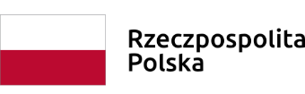

Dotyczy konkursu nr RPSW.04.03.00-IZ.00-26-026/16 w ramach Działania 4.3
W związku z zmianami zgłoszonymi przez Beneficjenta zmianie ulega załącznik do Uchwały Zarządu Województwa Świętokrzyskiego nr 1704/16 z dnia 26 sierpnia 2016 r. otrzymując brzmienie określone w załączniku nr 1 do Uchwały Zarządu Województwa Świętokrzyskiego nr 3871/18 z dnia 9 maja 2018 roku.

.

